KOKOŘÍN – STARÁKY
Během opakované badatelské výpravy za zrušenou cukrovarnickou železniční tratí Lhotka u Mělníka – Střednice (o. Mělník) neopomenuli jsme krátce navštívit také některé ze zdejších znamenitých turistických zajímavostí…
Vítejte na malebném Kokořínsku! ☺

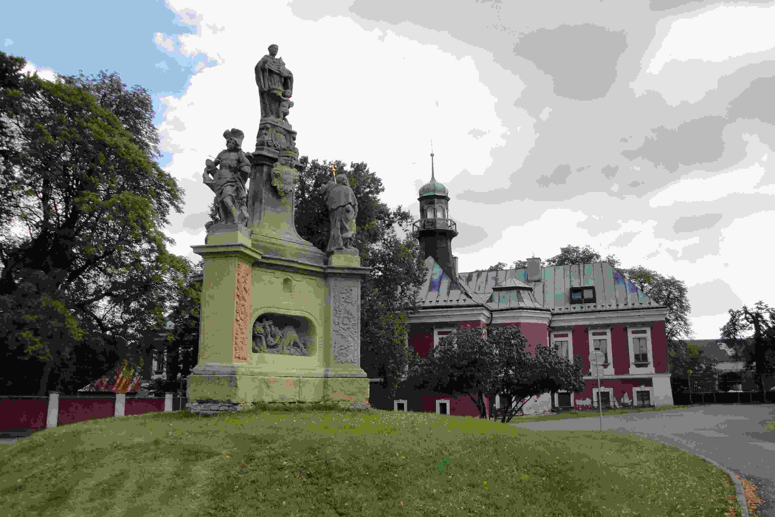
Obec Kokořín – náves se sousoším sv. Mikuláše Tolentinského – v pozadí kokořínský zámek

Vaistauer Martin
říjen 2010
Tajeplným místem, které dlouhodobě dráždí fantazii nejen romantiků, je bezesporu i známá skalní lokalita, nazývaná lidově Staráky. Klasik by v této souvislosti spontánně připomenul především jméno českého pěvce Karla H. Máchy (1810-1836), který snad do zdejšího skalního obydlí mohl usadit (dle názoru některých badatelů) útočiště bláznivé žebračky - dříve ctihodné krčmářky - cikánky Angelíny. Mnohem pravděpodobnější jeví se však názor, že bolestně rozervané místo bylo básníkovou nespoutanou fantazií využito pouze jako jistá volná románová předloha… „Osobně se domnívám, že cikánka Angelína mohla by snad i býti jistým, volným Máchovým literárním autoportrétem. Kdož ví?“ Je však dosti možné, že dané tajemné skalní obydlí mohlo KHM dočasně posloužit jako skromný vandrovnický útulek při opakovaných návštěvách jeho milovaného Kokořínska (dříve zváno Polomené hory). Je všeobecně známo, že básník s oblibou vyhledával dočasná útočiště právě v rozvalinách starých hradů… Je také možné, že i lokalitu Staráky mohl vnitřním, rozjitřeným zrakem považovat za fantazii dráždící pozůstatky dávného opevněného panského sídla. Ostatně, tato teorie přežívá u některých badatelů až do dnešních dnů. Tu a tam se dokonce spekuluje, že v daném místě možná mohl stát původní hrad Kokořín, který byl novými majiteli Berky z Dubé v 1. polovině 14. století „přenesen“ na nedaleký (cca 2 km) výrazný pískovcový blok, na jehož temenu byl obratem vystavěn nový mohutný stejnojmenný hrad. Jsou však i archeo výzkumníci, kteří teorii o prapůvodním hradě Kokořínu odmítají – a Staráky vnímají spíše jen jako obyčejné skalní obydlí chudiny, navíc dále citelně upravené v 19. století rukou romantiků (opuštěné skalisko se stalo součástí rozsáhlejšího parku zámku Kokořín, hovoří se mj. i o zbudování zahradního altánku, aleji, …). Při zběžné návštěvě místa mohou se Staráky opravdu jeviti jako pozůstatky dávného opevněného sídla, vyvýšeninka nad skalním blokem evokuje myšlenku na erodovanou zříceninu věžovitého stavení, mělký příkop, který horní plató měkce ohrazuje, mohl by snad taktéž býti vnímán jako pozůstatek dávného opevnění. Kde se však ukrývá pravda? Tak to by mohl – možná – odhalit až budoucí archeologický výzkum. „Spousty rozčeřené vody, ale žádný pevný kámen k uchopení“ V současné době lze sledovat jen pouhé domněnkové souboje rozličných badatelů. Dlouhodoběji se o Starácích nejčastěji hovoří jako o staré kokořínské tvrzi, jejím uvažovaným zakladatelem mohl by snad být (někde v polovině 13. století) jistý rytíř Okoř z Dubé… Z historických reálií je doposud znám pouze jeden keramický fragment, který je datován do 14. věku. S opatrností lze brát v potaz známé datum 23. února 1320, kdy blíže neurčený „starý kokořínský hrad“ měl získat – směnou za Veležice – mocný Hynek Berka z Dubé, zakladatel „nového“ Kokořína (první zmínka o mohutném berkovském hradu pochází paradoxně až z období, kdy o něj jeho mocní zakladatelé přicházejí, z doby husitských válek (rok 1427)).

„KOKOŘÍN STARÁKY – soubory světniček v pískovcovém bloku na hraně údolí v zámeckém parku u obce Kokořín, považovaný za hrad. (…)
Interpretace lokality je za současného stavu vědomostí mimořádně komplikovaná.“

„KOKOŘÍNSKO – Chráněná oblast (270 km²) v Dokské pahorkatině, vyhlášená r. 1976. Geologicky je součástí České křídové tabule. V důsledku eroze a denudace se v kvádrových pískovcích vytvořila hustá síť většinou bezvodých kaňonovitých údolí – tzv. dolů, dosahujících až stometrové hloubky. (…) Nejnavštěvovanější částí území zaujímá velkoplošná (2 097 ha) přírodní rezervace Kokořínský důl, sledující kaňonovité údolí potoka Pšovky s množstvím postranních roklí.“

Při pátrání po místní přístupové cestičce k jinak neznačenému turistickému cíli měli jsme možnost krátce promluvit s několika místními vlídnými obyvateli. Ti o Starácích hovoří mazlivě především jako o Kokořínku. V literatuře se Staráky někdy taktéž nazývají Katovnou nebo Bábinkou. Do roku 2005 byly prostory Staráků zvědavcům běžně přístupné, návštěvník se tak mohl obdivovat kupř. skalním světničkám (ve třech patrech nad sebou) – zde mj. uvažovaná kuchyň, kaple, … V současné době je skalisko neprodyšně obehnáno vysokou, pevnou palisádou. „Leč, musím upřímně uznat, že sama diskutabilní palisáda na mne působí poměrně příjemným, místo oživujícím/doplňujícím dojmem. Obdobně jako např. palisáda na hradě Navarově.“ Staráky jsou soukromým objektem - po jejich návazném pronajmutí je vstup běžným návštěvníkům nově přísně zapovězen. Novodobé ohrazení výjimečného areálu Staráků je však vnímáno jako hodně diskutabilní čin, o celé věci je údajně aktuálně soudně jednáno. Při pohledu z prostory navazujícího zanedbaného zámeckého parku je možno běžně zaznamenat alespoň několik rozličných hrubých okenních otvorů, zamřížovaný vstup u přístupové štěrbiny (uvažovaně prapůvodní vstup) a pozůstatky několika otevřených skalních světniček. Vedle palisády lze na vlhkém skalním bloku dohledat i prasklou (úder kamenem?) kamennou pamětní desku, nesoucí značně vybledlý nápis: >> EVŽEN SPONNER, 10. 4. 1949 – 12. 7. 1966, kamarádi nezapomínají<<.
Při pohybu v okolí skaliska je nutno dodržovat maximální proživotní obezřetnost!!! Staráky jsou součástí značně vysokého (zde odhadem kolem 50-60 m), svažujícího se okraje mohutné pískovcové tabule, především v jarních a podzimních měsících hrozí zvýšené nebezpečí pádu (listí, bláto) – až do smrtící hlubiny!!!
Přístup z panství kumburského: - ze Staré Paky vlakem do stanice MB (z důvodu rozumné frekvence spojů nejlépe přes Turnov; případně možno jet „odvážně“ i přes Sobotku), zde přestoupit na vlak směřující do Mšena (93 km (přes Turnov), cca 2 hod 40 min jízdy). Od žel. stanice Mšeno (žel. trať 076) sledovat Č, v obci Sedlec odbočit na Z (tato v závěru prochází zajímavým drobným skalním městem), která poutníka dovede na důležitou tur. křižovatku Z+Č+M. Odtud již stoupáním po M (dlážděná silnička), pod hradem Kokořínem, silničními serpentinami (příjemné výhledy na hrad), do středu ospalé obce Kokořín (mj. rodiště básníka V. B. Nebeského – současníka Máchova). Odtud již po místních pěšinách (neznačeno). Na návsi odbočit vlevo, projít kolem chátrajícího zámku a navazujících hospodářských stavení (bývalé družstvo), těsně za komplexem opuštěných zemědělských budov odbočit vlevo (zarostlá panelová cesta) a pokračovat k zpustlému jednopatrovému obytnému stavení (zleva na něj navazuje kdys zdobná brána dvora). Zde již zabočit vpravo, bahnitou lesní pěšinou přejít do blízkého listnatého lesíka. Po cca 150 m následuje vlevo zpustlá alej (cca 100 m), na jejím konci odbočit měkce vpravo. Jdouce dále chrámem lesa, brzy již - skrze náruč náletové zeleně - prosvítá zánovní palisáda Staráků. „Heuréka, cíl!“ ☺
Vzdálenost ČD Mšeno – Staráky po značených tur. cestách činí cca 7.5 km. Cestu zpět do Mšena si lze snadno zkrátit o cca 1 km („obejití“ zdlouhavých kokořínských silničních serpentin) - na okraji lesa (mezi břízou a cedulí CHKO Kokořínsko) odbočuje vlevo prudší lesní pěšina, která po chvíli vyúsťuje na slepé silničce, směřující přímo a nesmlouvavě ku hradu Kokořín.
Ryze praktická info: - Kokořínsko je krajem vskutku čarukrásným, romantický duch si zde zcela jistě přijde na své… Z pohledu potřeb těla však i zde platí známé: „co z poživatin si doma nedáte prozíravě do batůžku, to zde téměř jistě nekoupíte…“

„Mládí biologické neosvobozuje od blbosti a hlouposti, stejně jako stáří nezaručuje moudrost. Jsou blbí dědkové a hloupé děti“
(Jan Werich)
Fotopříloha:
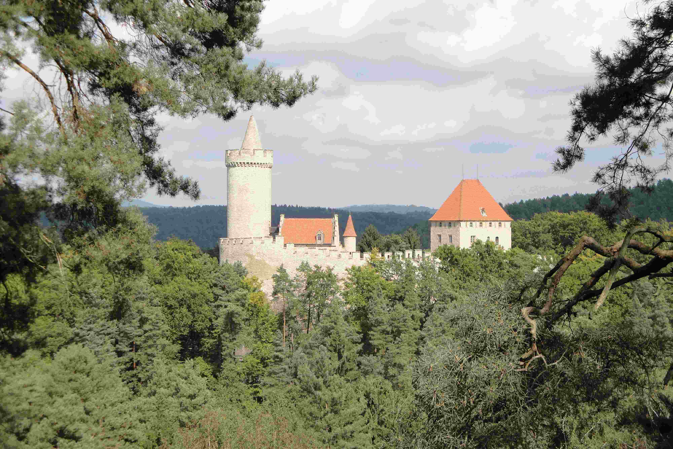
Cestou ke Starákům – pohled na hrad Kokořín ze serpentiny silničky směřující ke stejnojmenné obci
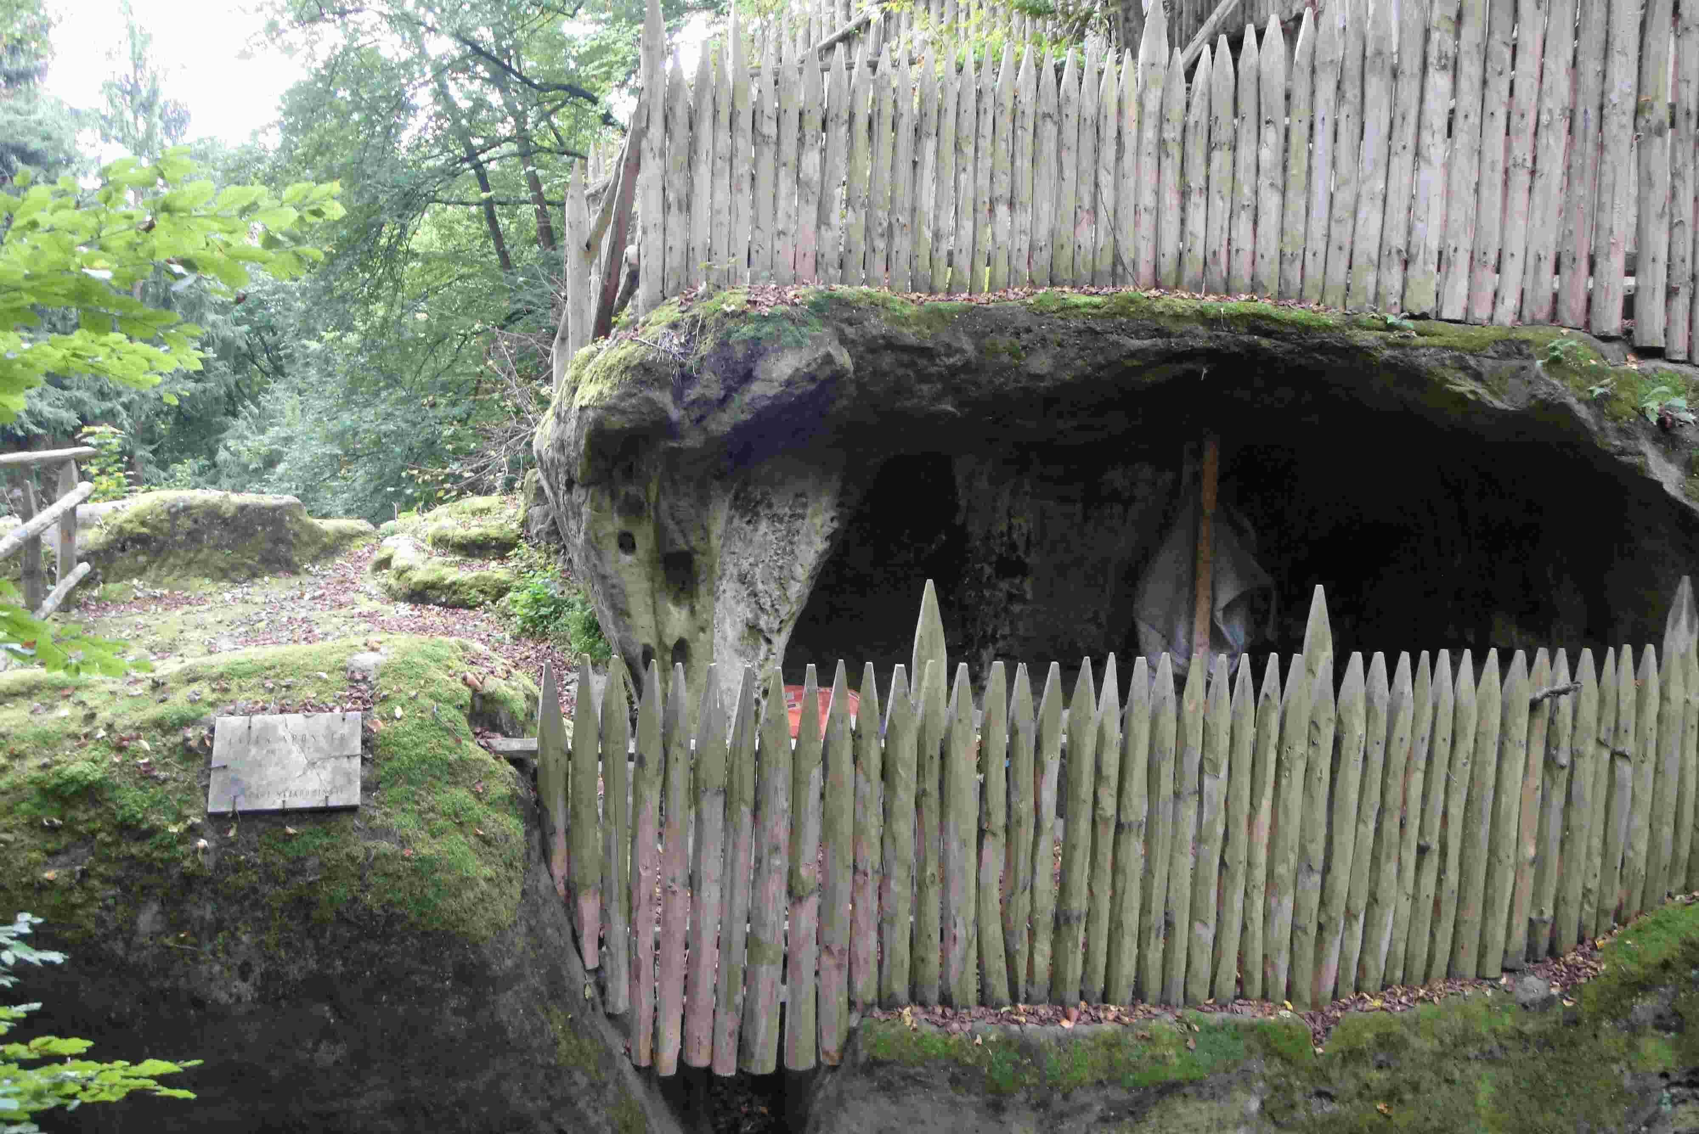
Staráky – pohled na vnitřní areál
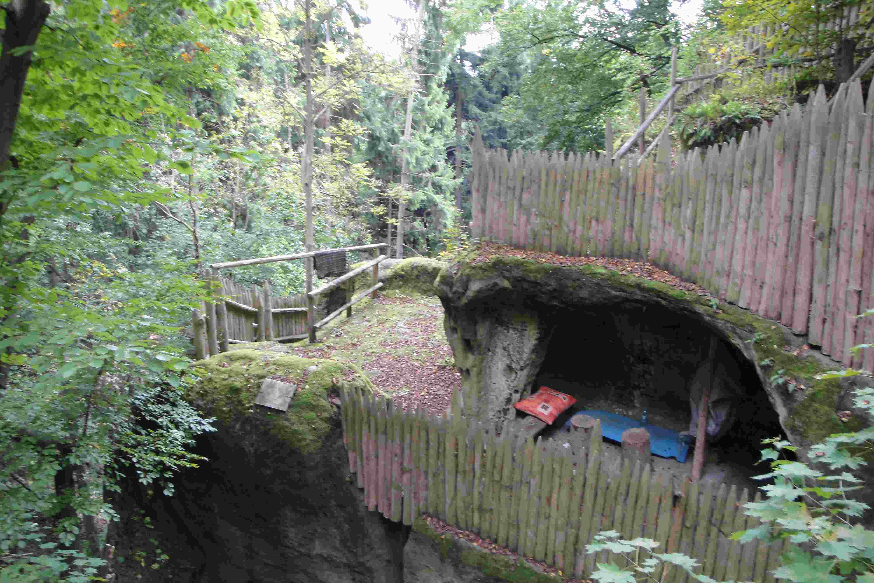
Staráky – pohled na vnitřní areál
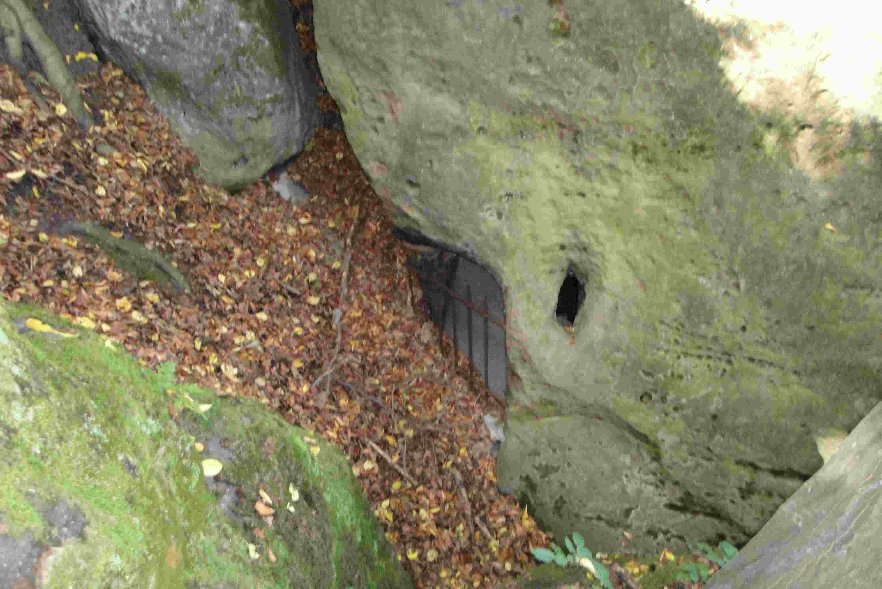
Staráky – pohled na pískovcový blok od severu
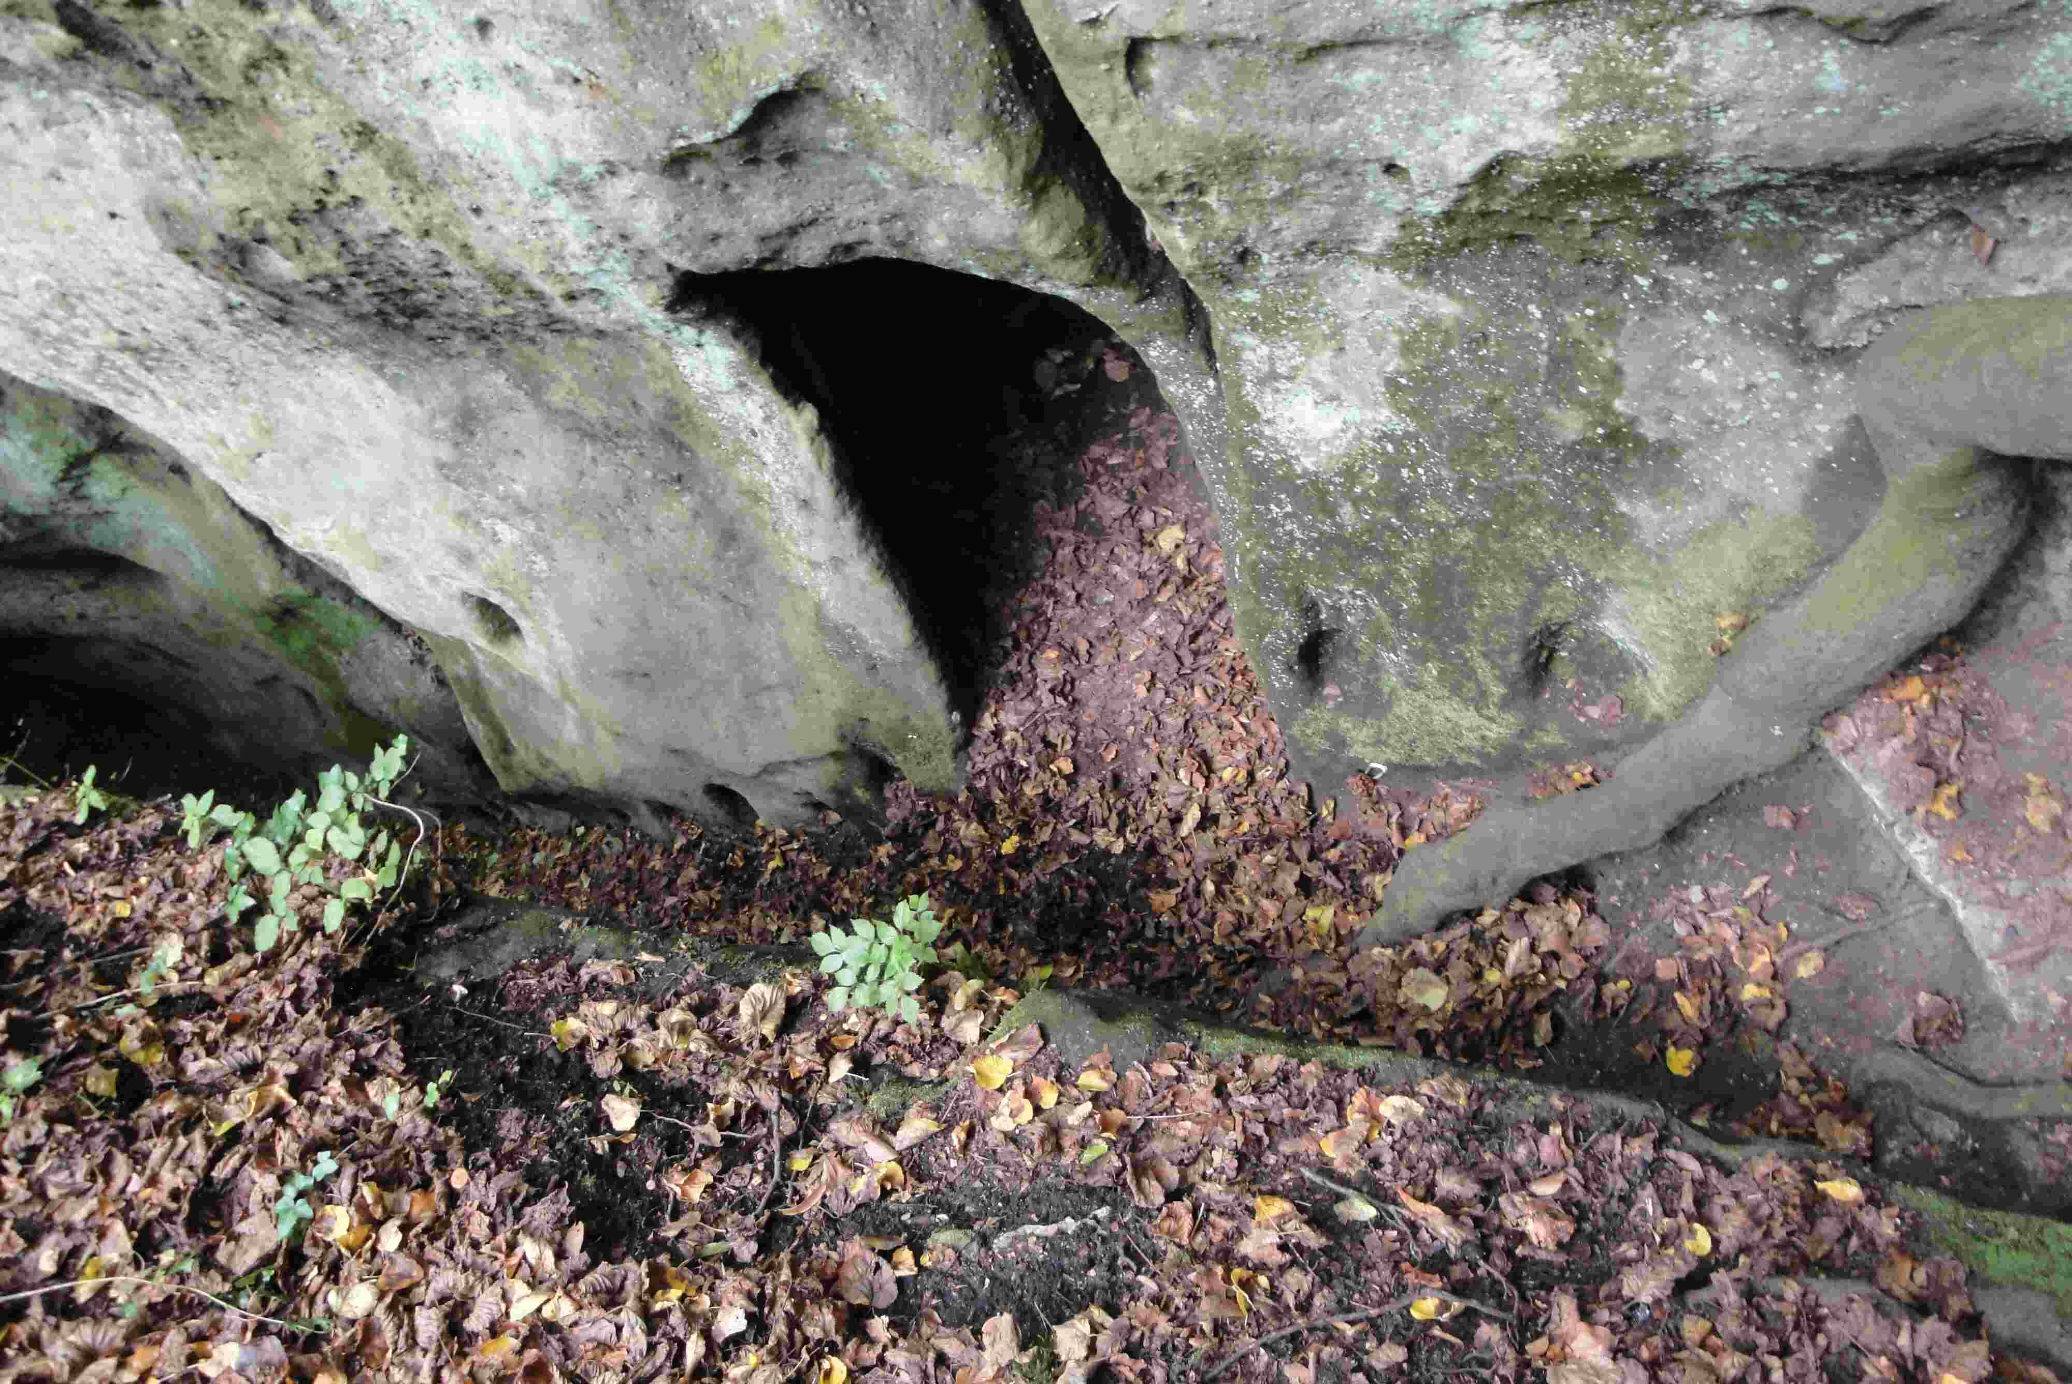
Staráky – vstup do skalní chodby s navazující vstupní štěrbinou mezi pískovcovými bloky

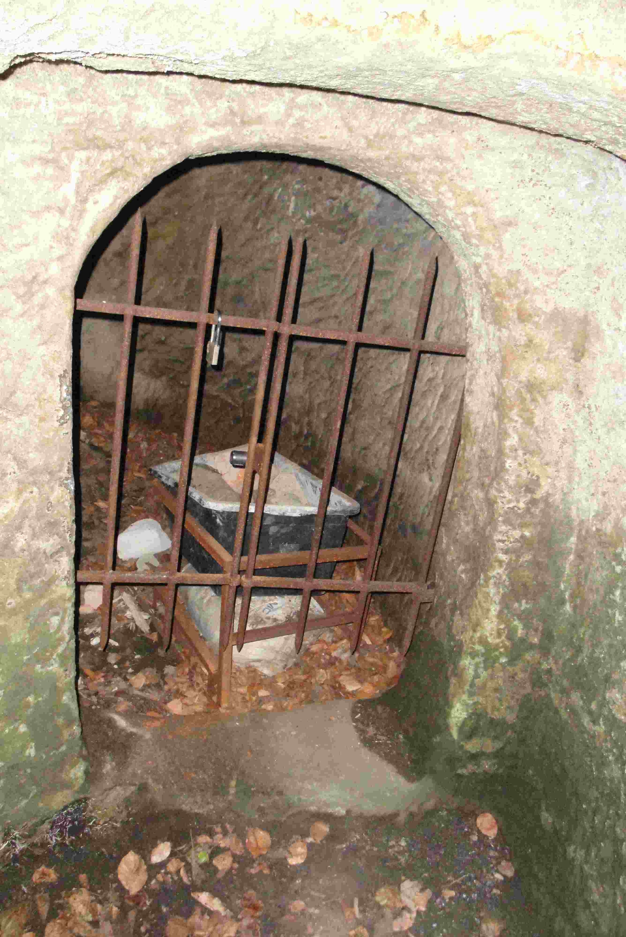
Staráky – vstup do skalní chodby – detail
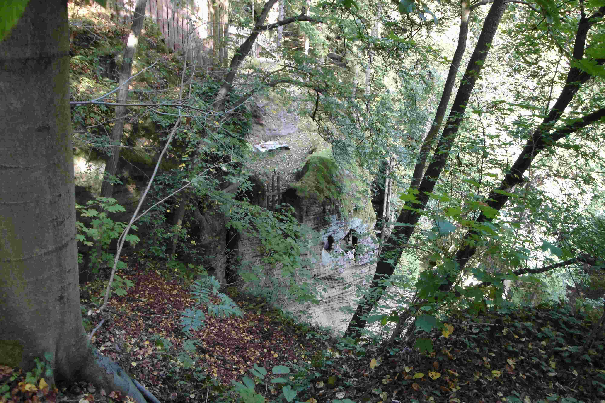
Staráky – pohled na pískovcový blok od severu
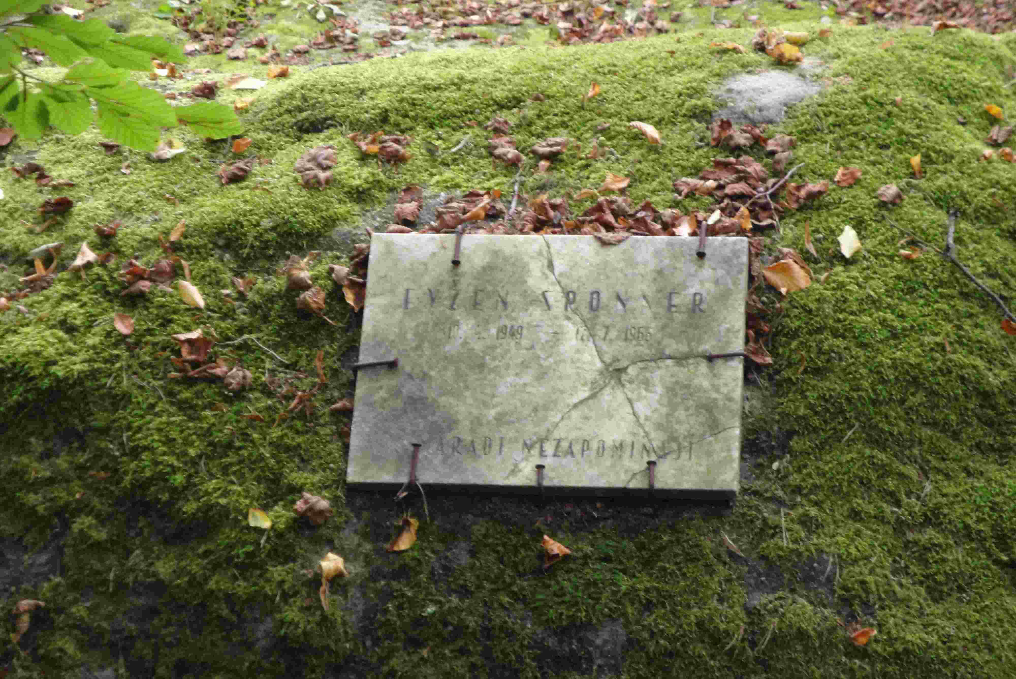
Staráky – pamětní deska mladíka Evžena Sponnera

Durdík, T.: Ilustrovaná encyklopedie českých hradů: Praha, Libri, 2000, s. 258-259
Kolektiv autorů: Lexikon turistických zajímavostí: Praha, Olympia, 1990, s. 210

